# EstateExplorer

# Portal za pronalaženje nekretnina

# Arhitekturni projekat

# Verzija 1.0

# Pregled izmena

|  |  |  |  |
| --- | --- | --- | --- |
| **Datum** | **Verzija** | **Opis** | **Autor** |
| 20.04.2023. | 1.0 | Inicijalna verzija | Aleksa, Anastasija, Filip, Lucija |
|  |  |  |  |
|  |  |  |  |
|  |  |  |  |

# Sadržaj

1. Cilj dokumenta 5

2. Opseg dokumenta 5

3. Reference 5

4. Predstavljanje arhitekture 5

5. Ciljevi i ograničenja arhitekture 5

6. Pogled na slučajeve korišćenja 6

6.1 Pregled slučajeva korišćenja 7

6.2 Kratak opis slučajeva korišćenja 8

6.2.1 Prijavljivanje na sistem 8

6.2.2 Unos osnovnih podataka o firmi 8

6.2.3 Prikaz osnovnih podataka o firmi 8

6.2.4 Ažuriranje osnovnih podataka o firmi 8

6.2.5 Unos podataka o nekretninama 8

6.2.6 Brisanje vec postojećih nekretnina 8

6.2.7 Ažuriranje podataka o nekretninama 8

6.2.8 Unos podataka o zgradama 9

6.2.9 Brisanje već postojećih nekretnina 9

6.2.10 Ažuriranje podataka o nekretninama 9

6.2.11 Prikaz finansija 9

6.2.12 Predaja pazara 9

6.2.13 Prikaz finansijskih podataka 9

6.2.14 Unos rate 9

6.2.15 Prikaz rate korisniku 9

6.2.16 Prikaz rata investitoru 9

6.2.17 Ažuriranje rata 9

6.2.18 Ažuriranje radnog vremena 9

6.2.19 Odobravanje izostajanja sa posla 9

6.2.20 Pregled radnog vremena 10

6.2.21 Zakazivanje 10

6.2.22 Obaveštavanje kupca da mu je otkazan termin 10

6.2.23 Unos pravnih dokumenata 10

6.2.24 Ažuriranje pravnih dokumenata 10

7. Pogled na logičku arhitekturu sistema 10

7.1 Pregled arhitekture – organizacija paketa i podsistema u slojeve 11

7.1.1 Funkcionalnost 11

7.1.2 Upotrebivost 11

7.1.3 Pouzdanost 11

7.1.4 Performanse 11

7.1.5 Podrška i održavanje 12

7.1.6 Ograničenja 12

8. Pogled na procese 12

8.1 Procesi 12

8.1.1 Docker 13

8.1.2 Web server 13

8.1.3 Web čitač 13

8.1.4 .NET Core Web API 13

8.1.5 Microsoft SQL Server 13

9. Pogled na raspoređivanje sistema 13

9.1 Klijent 14

9.2 Web server 14

9.3 DBMS Server 14

10. Pogled na implementaciju sistema 14

10.1 Model domena 14

10.2 Šema baze podataka 15

10.3 Komponente sistema 16

10.3.1 Komponente korisnickog interfejsa 16

10.3.2 Komponente aplikacione logike 16

10.3.3 Komponente za pristup podacima 16

11. Performanse 17

12. Kvalitet 17

Specifikacija zahteva

# Cilj dokumenta

Cilj ovog dokumenta je detaljni opis arhitekture EstateExplorer portala.

# Opseg dokumenta

Dokument se odnosi na EstateExplorer portal koji će biti razvijen od strane ALFAsofta-a. Portal je nazvan EstateExplorer da bi asocirao na pretraživač za nekretnine.

EstateExplorer će omogućiti efikasno pretraživanje i kupovinu nekretnina od investitora. On treba da omogući investitoru evidenciju plaćenih rata i prezentaciju ponude, a krajnjim korisnicima efikasan proces kupovine nekretnine.

# Reference

Spisak korišćene literature:

1. EstateExplorer – Predlog projekta, SWE-EstateExplorer-01, V1.0, 2023, ALFAsoft.
2. EstateExplorer – Planirani raspored aktivnosti na projektu, V1.0, 2023, ALFAsoft.
3. EstateExplorer – Plan realizacije projekta, SWE-EstateExplorer-03 V1.0, 2023 ALFAsoft..
4. EstateExplorer – Vizija sistema, SWE-EstateExplorer-02 V1.0, 2023, ALFAsoft.

5. EstateExplorer – Specifikacija zahteva, V1.0, 2023, ALFAsoft.

# Predstavljanje arhitekture

Arhitektura sistema u dokumentu je prikazana kao serija pogleda na sistem: pogled na slučajeve korišćenja, pogled na logičku arhitekturu sistema, pogled na procese, pogled na razmeštaj komponenti sistema i pogled na implementaciju. Ovi pogledi su predstavljeni odgovarajućim UML dijagramima.

# Ciljevi i ograničenja arhitekture

Ključni zahtevi i sistemska ograničenja koja imaju značajan uticaj na izbor arhitekture i projektovanje sistema su:

* EstateExplorer portal će biti implementiran kao Web aplikacija zasnovana na React i Microsoft SQL server [4].
* Klijentski deo EstateExplorer portala će biti optimizovan za sledeće Web čitače: Internet Explorer 6.0 i noviji, Opera 8.0 i noviji, kao i Firefox (Mozilla) [4].
* Svi zahtevi u pogledu performansi dati u [5] moraju biti uzeti u obzir pri izboru arhitekture i razvoju sistema.

# Pogled na slučajeve korišćenja

U ovom odeljku je dat pogled na slučajeve korišćenja definisane u specifikaciji zahteva [5].

Slučajevi korišćenja EstateExplorer portala su:

* *Pregled informacija*
  + Pregled osnovnih podataka o firmi
  + *Pregled podataka o nekretninama*
    - Pregled zgrada
    - Pregled dostupnih stanova
* Prijavljivanje
* *Unos, prikaz i ažuriranje uplaćenih rata*
  + Unos iznosa za uplatu
  + Prikaz trenutnog stanja dugovanja
  + Ažuriranje uplaćenih rata
* *Unos, prikaz i ažuriranje pravnih dokumenata*
  + Unos pravnog dokumenta
  + Prikaz pravnog dokumenta
  + Ažuriranje pravnog dokumenta
* *Unos, ažuriranje i brisanje nekretnina*
  + Unos nekretnina
  + Ažuriranje nekretnina
  + Brisanje nekretnina
* *Unos, prikaz i ažuriranje firme*
  + Unos novih informacija o firmi
  + Prikaz informacija o firmi
  + ažuriranje informacija o firmi
* *Unos, prikaz i ažuriranje zgrada*
  + Unos novih zgrada
  + Prikaz zgrada
  + Ažuriranje zgrada

Ove slučajeve korišćenja mogu da iniciraju potencijalni kupac, kupac, administrativni radnik, investitor ili administrator.

## Pregled slučajeva korišćenja

Osnovni UML dijagram koji prikazuje korisnike i slučajeve korišćenja EstateExplorer portala prikazan je na sledećoj slici:

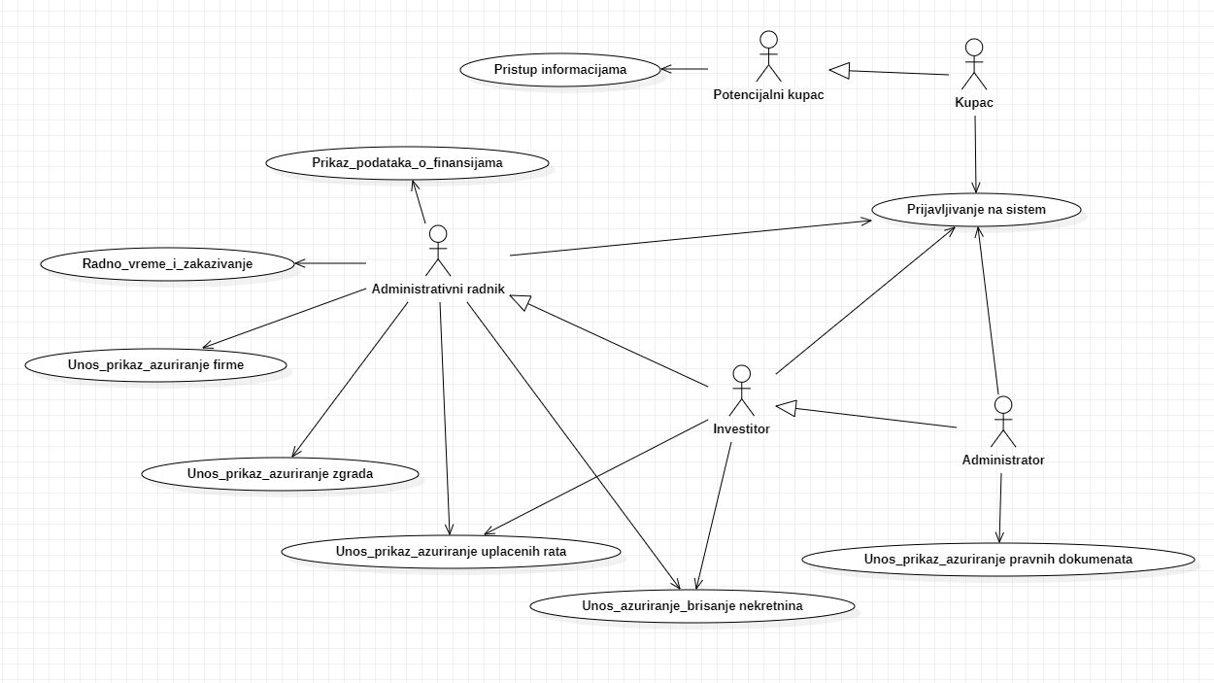

Slučajevi korišćenja *unos, prikaz i ažuriranje pravnih dokumenata* i *unos, prikaz i ažuriranje podataka o zgradama* obuhvataju složenije radnje koje se mogu dalje razložiti na pojedinačne slučajeve korišćenja.

Detaljni UML dijagram za slučaj korišćenja *potpisivanje ugovora i uvid u dokumenta* je prikazan na sledećoj slici:

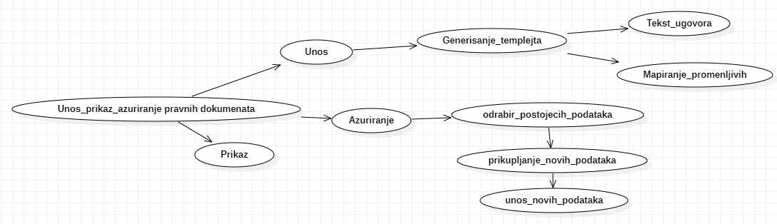

Detaljni UML dijagram za slučaj korišćenja *unos, prikaz i ažuriranje podataka o zgradama* je prikazan na sledećoj slici:

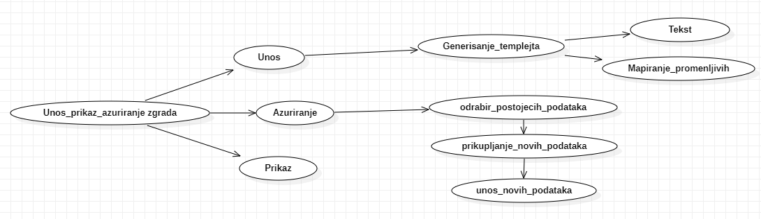

## Kratak opis slučajeva korišćenja

### Prijavljivanje na sistem

**Kratak opis:** Za administratora, investitora, administrativnog radnika i kupce treba omogućiti logovanje na sistem. Sistem treba da obezbedi korisniku mogućnost promene lozinke.

**Akteri:** Kupac, administrativni radnik, administrator, investitor

### Unos osnovnih podataka o firmi

**Kratak opis:** Administrativni radnik unosi osnovne podatke o firmi na stranici "O nama".

**Akteri:** Administrativni radnik.

### Prikaz osnovnih podataka o firmi

**Kratak opis:** Administrativni radnik vrši prikaz osnovnih podataka o firmi na stranici "O nama".

**Akteri:** Administrator radnik.

### Ažuriranje osnovnih podataka o firmi

**Kratak opis:** Administrativni radnik vrši ažuriranje osnovnih podataka o firmi na stranici "O nama".

**Akteri:** Administrativni radnik.

### Unos podataka o nekretninama

**Kratak opis:** Investitor i administrativni radnik imaju mogućnost kreiranja novih nekretnina

**Akteri:** Administrativni radnik i investitor.

### Brisanje vec postojećih nekretnina

**Kratak opis:** Investitor ima mogućnost da obriše već kreiranu nekretninu

**Akteri:** Investitor

### Ažuriranje podataka o nekretninama

**Kratak opis:** Investitor ima mogućnost ažuriranja već postojeće nekretnine

**Akteri:** Investitor

### Unos podataka o zgradama

**Kratak opis:** Investitor i administrativni radnik imaju mogućnost kreiranja novih zgrada

**Akteri:** Administrativni radnik i investitor.

### Brisanje već postojećih nekretnina

**Kratak opis:** Investitor ima mogućnost da obriše već kreiranu zgradu

**Akteri:** Investitor

### Ažuriranje podataka o nekretninama

**Kratak opis:** investitor ima mogućnost ažuriranja vec postojeće zgrade

**Akteri:** Investitor

### Prikaz finansija

**Kratak opis:** Administrativni radnik će imati uvid za koliko para se duži od poslednje predaje pazara.

**Akteri:** Administrativni radnik

### Predaja pazara

**Kratak opis:** Admnisistrativni radnik će moći da preda pazar.

**Akteri:** Administrativni radnik

### Prikaz finansijskih podataka

**Kratak opis:** Investitor će imati uvid koliko je dosad para prihodovao, koliko mu je para na dugu i koliko mu je zaduženje za PDV.

**Akteri:** Investitor.

### Unos rate

**Kratak opis:** Kupac unosi koliko je dao para, administrativni radnik unosi koliko je primio para

**Akteri:** Kupac i administrativni radnik

### Prikaz rate korisniku

**Kratak opis:** Kupac će moći da vidi dosad uplaćene rate.

**Akteri:** Kupac

### Prikaz rata investitoru

**Kratak opis:** Investitor može da vidi sve uplaćene rate dosad.

**Akteri:** Investitor.

### Ažuriranje rata

**Kratak opis:** Investitor će moći da unese konačnu ratu, ukoliko je doslo do spora.

**Akteri:** Investitor.

### Ažuriranje radnog vremena

**Kratak opis:** Administrativni radnik ažurira svoje radno vreme kada nije dostupan.

**Akteri:** Administrativni radnik.

### Odobravanje izostajanja sa posla

**Kratak opis:** Investitor odobrava izostajanje administrativnog radnika.

**Akteri:** Investitor i administrativni radnik..

### Pregled radnog vremena

**Kratak opis:** Kupac pregleda radno vreme administrativnog radnika i odlučuje o vremenu uplaćivanja rate.

**Akteri:** Kupac i administrativni radnik.

### Zakazivanje

**Kratak opis:** Kupac bira vreme i obeležava kada će izvršiti uplatu rate.

**Akteri:** Kupac.

### Obaveštavanje kupca da mu je otkazan termin

**Kratak opis:** Nedostupnost administrativnog radnika u zakazanom terminu.

**Akteri:** Kupac i administrativni radnik.

### Unos pravnih dokumenata

**Kratak opis:** Administrator unosi template za pravni dokument.

**Akteri:** Administrator.

### Ažuriranje pravnih dokumenata

**Kratak opis:** Administrator ažurira postojeći template za pravni dokument.

**Akteri:** Administrator.

# Pogled na logičku arhitekturu sistema

U ovom odeljku je dat pregled logičke arhitekture sistema. Ovaj pogled sadrži opis najznačajnijih klasa, njihove organizacije u pakete i podsisteme, i organizacija podsistema u slojeve. U cilju opisivanja dinamičkih aspekata arhitekture, ovaj odeljak može da uključi opise realizacije najznačajnijih slučajeva korišćenja. Da bi se ilustrovala veza između arhitekturno značajnih klasa, podsistema, paketa ili slojeva moguće je uključiti i odgovarajuće dijagrame klasa.

Logički pogled na EstateExplorer portal obuhvata 3 glavna paketa: Korisnički interfejs, Aplikaciona logika, Pristup podacima.

Paket *Korisnički interfejs* sadrži jednu React Web stranicu i multimedijalni sadržaj koji realizuju grafički dizajn i forme preko kojih korisnici sistema komuniciraju sa sistemom.

Paket *Aplikaciona logika* predstavlja srednji sloj sistema koji sadrži .NET Core Web API zadužene za realizaciju funkcionalnosti specifičnih za domen sistema koji se razvija.

Paket *Pristup podacima* sadrži .NET Entity Framework koji predstavlja interfejs za pristup, dodavanje i ažuriranje podataka koji se čuvaju u bazi podataka.

## Pregled arhitekture – organizacija paketa i podsistema u slojeve

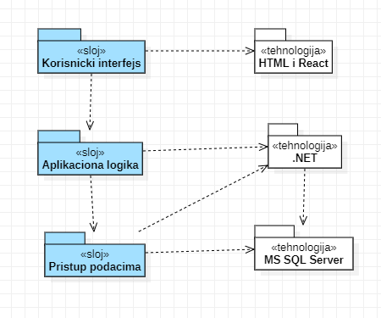

### Funkcionalnost

U ovom odeljku su specificirani funkcionalni zahtevi koji su zajednički za više slučajeva korišćenja.

EstateExplorer portal ne zahteva nikakve dodatne funkcionalnosti.

### Upotrebivost

U ovom odeljku su specificirani zahtevi koji su vezani za, ili utiču na upotrebivosti sistema koji se razvija.

**Korisnički interfejs prilagođen korisniku:**

Korisnički interfejs EstateExplorer portala će biti dizajniran tako da bude omogućeno jednostavno i intuitivno korišćenje bez potrebe za organizovanjem dodatne obuke.

### Pouzdanost

U ovom odeljku su specificirani zahtevi u pogledu pouzdanosti sistema koji se razvija.

**Dostupnost:**

EstateExplorer portal će biti dostupan 24 časa dnevno, 7 dana u nedelji. Vreme kada portal nije dostupan ne sme da pređe 10%.

**Srednje vreme između otkaza:**

Srednje vreme između dva sukcesivna otkaza ne sme da padne ispod 120 sati.

### Performanse

U ovom odeljku su specificirani zahtevi koji definišu željene performanse sistema koji se razvija.

**Broj korisnika koji simultano pristupaju:**

Sistem će da podrži do 1000 simultanih pristupa korisnika portalu.

**Vreme odziva za pristup bazi podataka:**

Vreme potrebno za pristupanje bazi podataka u cilju izvršenja nekog upita ne sme da bude veće od 5 sekundi.

### Podrška i održavanje

U ovom odeljku su specificirani zahtevi koji treba da poboljšaju stepen podrške i mogućnost održavanja sistema koji se razvija.

EstateExplorer portal ne zahteva posebnu podršku i održavanje.

### Ograničenja

U ovom odeljku su specificirana ograničenja kojih se treba pridržavati pri projektovanju sistema koji se razvija.

**Hardverska platforma:**

Klijentski deo sistema treba da ima mogućnost izvršavanja na bilo kom PC računaru sa minimum Pentium II procesorom i 128 MB RAM memorije.

Serverski deo sistema će raditi na PC računaru sa procesorom Pentium IV i 1GB RAM memorije.

**Tipovi Web čitača:**

Klijentski deo EstateExplorer portala će biti optimizovan za sledeće Web čitače: Internet Explorer 6.0 i noviji, Opera 8.0 i noviji, kao i Firefox (Mozilla).

# Pogled na procese

U ovom odeljku je sadržan pogled na procesnu arhitekturu sistema. Ovaj opis treba da sadrži specifikaciju različitih zadataka (procesa i niti) uključenih u rad sistema. Takođe je potrebno dati dijagrame koji pokazuju njihovu interakciju i konfiguraciju. Dodela objekata i klasa na određene zadatke takođe spada u opis procesne arhitekture.

Web aplikacije zasnovane na .NET Core Web API imaju relativno jednostavan procesni model koji je u potpunosti pod kontrolom Web servera. Sa stanovišta projektanta .NET Core Web API Web aplikacije nije potrebno voditi računa o načinu rada Web servera i načinu izvršavanja skripti.

Ilustracije radi u nastavku je dat opis procesa uključenih u izvršenje EstateExplorer portala kao Web aplikacije.

## Procesi

Na sledećem UML dijagramu klasa prikazani su procesi koji učestvuju u izvršenju EstateExplorer portala. Dijagram je opšteg tipa i može se primeniti na bilo koju Web aplikaciju zasnovanu na .NET Core Web API i Microsoft SQL Server bazi podataka.

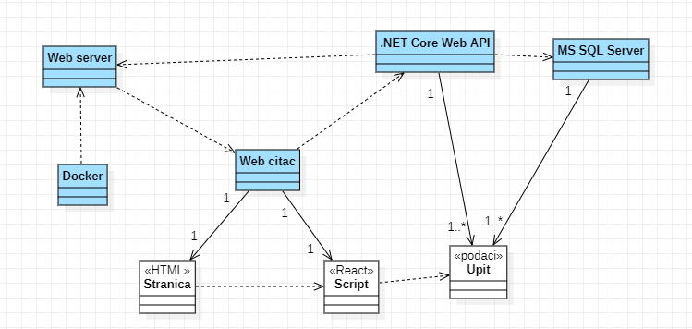

### Docker

Docker je platforma za upravljanje kontejnerima koja se koristi za razvoj, testiranje, distribuciju i održavanje Web aplikacija. Docker obezbeđuje okruženje u kojim će se izvršavati Web server.

### Web server

Web server je proces koji izvršava funkcionalnost opsluživanja zahteva prispelih sa više Web čitača. Ukoliko je zahtevana stranica,Web server vraća HTML stranicu i JS skriptu. Ukoliko su zahtevani neki podaci Web server vraća JSON fajl. Web server može paralelno da inicira veći broj odgovora.

### Web čitač

Web čitač je proces koji izvršava funkcionalnost aplikacije za prikaz HTML stranica dobijenih od nekog Web servera. U najopštijem slučaju Web čitač u jednom trenutku može da prikazuje samo jednu HTML stranicu.

Web čitač zavisi od Web servera koji generiše i vraća odgovarajuću HTML stranicu na zahtev.

### .NET Core Web API

.NET Core je platforma koja se koristi za obradu poslovne logike i upravljanje podacima koji se koriste u aplikaciji. Pruža mogućnost rutiranja za upravljanje zahtevima, modele za upravljanje podacima i mogućnost autentifikacije i autorizacije.

### Microsoft SQL Server

MS SQL Server je proces koji izvršava funkcionalnost MS SQL sistema za upravljanje bazama podataka. Ovaj proces može konkurentno da prihvati određen broj upita, izvrši ih nad bazom podataka i vrati rezultate procesu koji je upite postavio.

# Pogled na raspoređivanje sistema

Pogled na raspoređivanje sistema prikazuje različite fizičke čvorove za najopštiju konfiguraciju sistema. Fizičkim čvorovima koji predstavljaju procesore vrši se dodeljivanje identifikovanih procesa. Na sledećoj slici dat je UML dijagram raspoređivanja EstateExplorer portala.

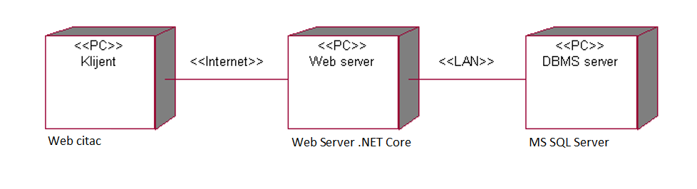

## Klijent

Pristup EstateExplorer portal se obavlja preko klijentskih računara na kojima se izvršava Web čitač. Za povezivanje između klijenta i Web servera koristi se Internet infrastruktura tako da nema ograničenja u pogledu lokacije klijenta.

## Web server

Računar na kome se izvršava Web server opslužuje više klijenata koji pristupaju preko Interneta. Pored osnovnog procesa koji realizuje funkcionalnost Web servera, na ovom računaru mogu da se izvršavaju i procesi .NET Core Web API koji vrše obradu zadatih zahteva. U najopštioj konfiguraciji DBMS se izvršava na posebnoj mašini koja je sa Web serverom u lokalnoj mreži (LAN).

## DBMS Server

DBMS server je računar na kome se izvršava MS SQL Server proces koji realizuje funkcionalnost sistema za upravljanje bazama podataka. Zbog sigurnosti podataka koji se na ovom računaru čuvaju pristup bazi je ograničen samo na računare iz lokalne mreže (LAN).

# Pogled na implementaciju sistema

Pogled na implementaciju prikazuje različite aspekte bitne za implementaciju sistema. U slučaju EstateExplorer portal ovaj odeljak sadrži model domena, šemu baze podataka i prikaz komponenti sistema razvrstanih u ranije identifikovane pakete.

## Model domena

Model domena za koji se EstateExplorer portal projektuje je ilustrovan UML dijagramom klasa. U njemu su prikazane domenske klase, neki od njihovih atributa, kao i veze koje se mogu identifikovati između njih.

Model domena predstavlja osnovu za projektovanje baze podataka, ali i identifikaciju nekih od komponenti (.NET Core Web API kontrolera) koje će biti implementirane.

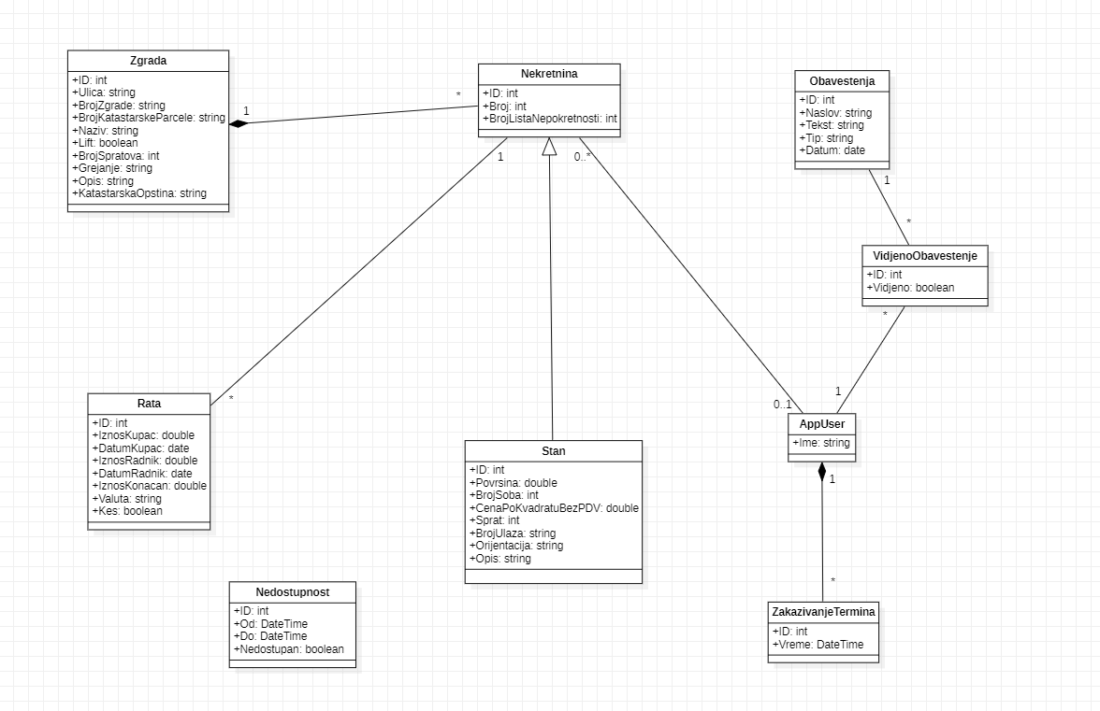

## Šema baze podataka

Detaljna šema baze podataka je prikazana na sledećem dijagramu. Baza podataka i dijagram su kreirani korišćenjem *StarUML*-a, dok je migracija na MS SQL Server-u obavljena pomoću *Entity Framework-a*.

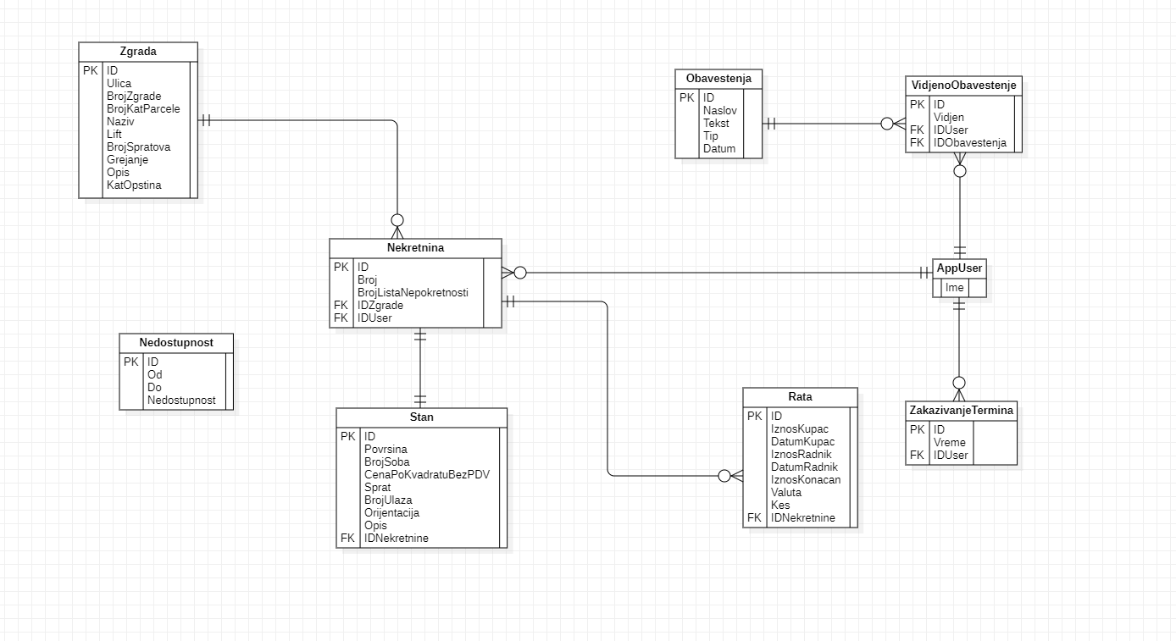

## Komponente sistema

Komponente sistema EstateExplorer portala su .NET Core Web API čiji će pregled biti dat po arhitekturnim slojevima. Za ilustraciju će biti korišćeni UML dijagrami komponenti, ali i dijagrami klasa.

### Komponente korisnickog interfejsa

Dizajn korisničkog interfejsa je obuhvaćen dvema komponentama:

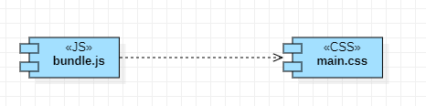

Ova aplikacija je SPA i postoji samo jedna stranica koju implementira **bundle.js**.

Komponenta **main.css** predstavlja opis stilova za pojedine HTML elemente koji se javljaju na različitim stranicama.

### Komponente aplikacione logike

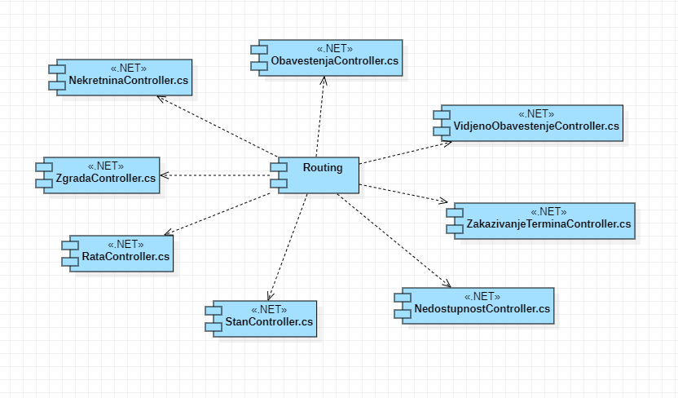

Svaka komponenta je zadužena za obradu određenih zahteva, a na osnovu imena može se videti grupa zahteva koje komponenta obrađuje.

### Komponente za pristup podacima

Pristup bazi podataka se vrši pomoću *EntityFramework*-a. Upiti se ne izvršavaju direktno, već korišćenjem ORM-a. Na sledećem UML dijagramu klasa pobrojane su funkcije za pristup podacima iz baze:

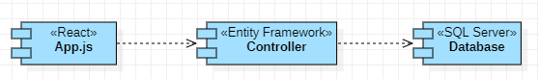

# Performanse

Izabrana arhitektura softvera podržava zahteve u pogledu broja korisnika koji mogu simultano pristupati sistemu i vremena odziva za pristup bazi podataka specificirane u zahtevima u pogledu performansi [5]:

1. Sistem će da podrži do 1000 simultanih pristupa korisnika portalu.
2. Vreme potrebno za pristupanje bazi podataka u cilju izvršenje nekog upita ne sme da bude veće od 5 sekundi.

Zahtevane performanse su zadovoljene izborom tehnologija na kojima će sistem biti razvijen i definisane hardverske platforme [5].

# Kvalitet

Izabrana arhitektura softvera podržava zahteve u pogledu dostupnosti i srednjeg vremena između otkaza specificirane u zahtevima u pogledu pouzdanosti [5]:

1. EstateExplorer portal će biti dostupan 24 časa dnevno, 7 dana u nedelji. Vreme kada portal nije dostupan ne sme da pređe 10%.
2. Srednje vreme između dva sukcesivna otkaza ne sme da padne ispod 120 sati.